|  |
| --- |
| **AVIS DE VALEUR** |

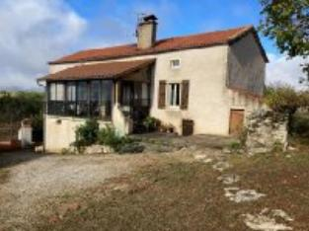 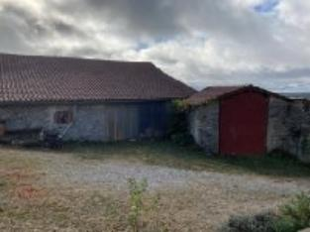 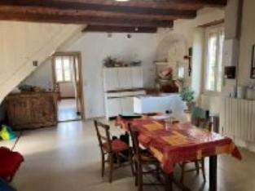

Je soussigné(e), Marcel CAR, gérant de la Sarl Quercy Transactions, 3, place Jean-Jacques Chapou, 46000 CAHORS (Lot), atteste par la présente avoir visité le 24 octobre 2023, un(e) Maison Ancienne sis 5573 route de st cirq lapopie 46090 ARCAMBAL appartenant à Mr PECHBERTY Lucien

|  |
| --- |
| **Descriptif** |

Maison en Pierre d'environ 114 m² de surface habitable sur un terrain attenant de 8459m² et terrain non attenant en face de 18.030m². Rez de chaussée : 2 caves. Etage : séjour avec un petit coin cuisine, cheminée avec un poêle, 2 chambres, salle d'eau (italienne), wc. 2éme étage : salle de jeux mansardée, chambre. Fenêtres PVC double vitrage (1980) volets roulants pvc électriques. Chauffage central gaz(cuve), électrique pour le 2éme étage, poêle à bois. Dépendances : garage , grange, grenier à foin, cabanon, appenti . Assainissement individuel (non conforme) Parcelle n° C 251 250 249 248 246 -Les informations sur les risques auquel ce bien est exposé sont disponibles sur le site Géorisques www.georisques.gouv.fr

|  |
| --- |
| **Maison Ancienne** |

**Situation du bien:** Campagne non isolée **Rez de chaussée:** 2 Cave 24,48 - 51,60 m² 1er **étage:** 2 Chambres 10,53 - 18,24 - m² Couloir 1,53 m² Palier 4,34 m² Salle d'eau 4,22 m² Séjour avec coin cuisine (petit) 33,36 m² WC 1,82 m² **2ème étage**: Chambre 11,50 m² Salle de jeux 28,67 m² **Dépendances:** Appentis 31,47 m² Cabanon Garage 19,93 m² Grange 36,04 - 23,71 - m² grenier à foin 36 m² **Autres** soue à cochons **Chauffage:** bois poêle -CC Gaz cuve - électrique grenier **Equipements divers**: Fosse septique pas aux normes **Terrain:** Boisé **Toiture:** Tuiles **Vue:** Dégagée

A l'issue de cette visite, j'ai évalué ce bien entre **145 000 €** (**CENT QUARANTE-CINQ MILLE EUROS**) et **150 000 €** (**CENT CINQUANTE MILLE EUROS**). Cette évaluation a été donnée sur la base de l'état des prestations du bien, de sa situation, du marché immobilier et des transactions réalisées à ce jour sur ce secteur et sous réserve du résultat favorable des expertises : termites, plomb, amiante, électricité, gaz, diagnostic de performance énergétique (DPE), assainissement. Cet avis de valeur est indicatif et n'a pas de valeur d'expertise et ne peut engager notre responsabilité, n’étant pas en mesure de vérifier les éventuelles servitudes, nuisances, malfaçons ou autres troubles pouvant affecter la propriété et le reflet du marché immobilier actuel pouvant subir des fluctuations

Pour servir et valoir ce que de droit,

Fait à Cahors, le 2 novembre 2023

CAR Marcel